DFK3:
Zdravím všechny,
Posílám dokončení látky o Ch. Darwinovi, které jsme v minulé hodiny nestihly. Přečtěte si a zaznamenejte si to nejdůležitější. Na druhé straně máte doporučenou literaturu a také stránky, kde dané téma můžete najít (pro zájemce).
Darwin si všímal jakési konkurence – přirozeného výběru v přírodě. Řada zvířat se v přírodě pojistila, mají jed, ochranné zbarvení, v říši rostlin se jedná například o kaktusy, které rostou výhradně v poušti a které se chrání jeden a pro jistotu ještě ostny.
Podstatný význam má i schopnost rozmnožování. Darwin detailně studoval, jak smysluplné může být opilování rostlin. Rostliny září jasnými barvami a vysílají sladké vůně a tím lákají hmyz. Stejně tak ptáci – samci – mají barevné peří – lákají tak opačné pohlaví. Netečný býk, který neprojevuje zájem o krávy, je z hlediska zachování rodu nepotřebný. Takové odchylky od nežádoucího chování musí zmizet, protože jediným úkolem individua je dozrát do pohlavní zralosti a dál se rozmnožovat – udržovat rod. Důležitá je i odolnost vůči nemocem, která se uchovává v rodech, které přežily.
V přírodě vznikla řada rozmanitých druhů na základě přizpůsobení se prostředí – např. na jednom ostrově v Galapágách žila pěnkava, která neuměla létat. Na jiném ostrově by nepřežila, ale právě na daném ostrově neměla žádné nepřátele.
Shrnutí: Vývoj života na zemi způsobují neustálé variace mezi jedinci uvnitř druhu, hnací silou je boj o přežití a přirozený výběr – přežijí ti nejsilnější a nejpřizpůsobivější.

Jak to je s člověkem?
V roce 1871 vydal knihu The Descent of Man (O původu člověka) – uvádí v ní všechny podobnosti mezi člověkem a živočichy a tvrdí, že lidé a lidoopi měli společného předka. První zkamenělé lebky takového tvora se našly v kamenolomu v Gibraltaru a později v Neanderthalu v Německu.
Jeho názory byly velmi kontroverzní, většina lidí byla nucena revidovat svůj pohled na biblický výklad stvoření světa. Darwinem nepadl jen tento výklad, ale jádro jeho teorie spočívalo v tom, že člověka nakonec vytvořily náhodné variace a boj o přežití.
Jak tyto náhodné variace vznikají? To byl nejslabší článek jeho teorie. Měl jen mlhavé představy o dědičnosti. Tušil, že v procesu křížení se něco stane, otec a matka nemají nikdy úplně stejné děti, na druhé straně nevzniká úplně odlišný jedinec. Vznik variací dovedli do konce až tzv. neodarwinisté (ti již se zabývali modernějšími genetickými teoriemi a mutacemi)

Přirozený výběr v praxi:
V Anglii žije druh motýla – drsnokřídlec březový. Žije na světlých kmen bříz. Mají tedy světlou barvu, aby byli nenápadní. Pokud se někdy čas od času objevila tmavá mutace, tento motýl nepřežil. Později se ale díky industrializaci prostředí změnilo, díky popílku břízy zmavly. Lépe se tedy začalo dařit tmavým variacím, kteří velmi dlouhou dobu převažovali. Až v poslední době, kdy se životní prostředí v Anglii zlepšilo, převažují zase bílí.
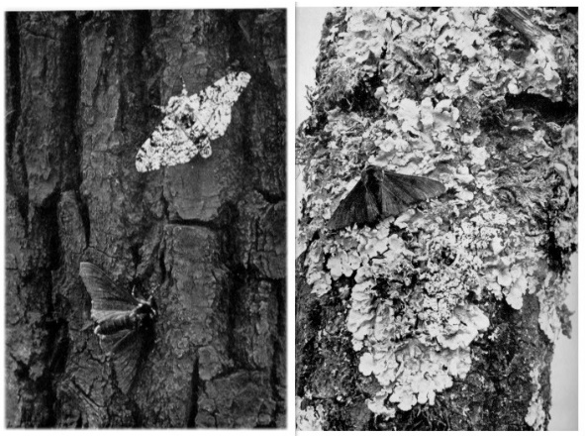
Pro více informací si můžete najít (je i na internetu – na uloz.to) knihu Sofiin Svět, kde najdete mimo jiné více o Darwinovi (od str. 331)

